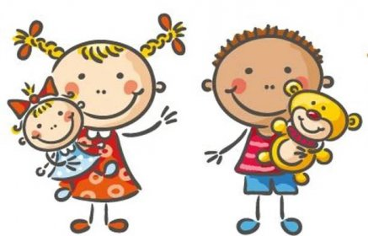 Jídelní lístek
15. – 19. 12. 2025
PONDĚLÍ | Svačina: | Cereálie s mlékem, ovoce (1a, 7)
PONDĚLÍ | Polévka: | Vločková (1d, 9)
PONDĚLÍ | Oběd: | Budějovická vepřová pečeně, těstoviny /protlak, smetana/ (1a, 7)
PONDĚLÍ |  | Čaj/voda
PONDĚLÍ | Svačina: | Rohlík, rybičková pomazánka, zelenina, čaj s citronem (1a, 4, 7)
ÚTERÝ | Svačina: | Chléb, pomazánka tvarohová s vejci a pažitkou, cherry rajče, mléko
ÚTERÝ |  | (1a, b, 3, 7)
ÚTERÝ | Polévka: | Celerový krém (1a, b, 7, 9)
ÚTERÝ | Oběd: | Musaka, plátky salátové okurka (1a, 7)
ÚTERÝ |  | Čaj/voda
ÚTERÝ | Svačina: | Makovec s citronovou polevou, ovoce, čaj (1a, 7)
STŘEDA | Svačina: | Chléb s máslem a strouhaným sýrem, mix zeleniny, kakao (1a, b, 7)
STŘEDA | Polévka: | Bramborová s houbami (1a, b, 9)
STŘEDA | Oběd: | Vařené vejce, čočka na kyselo, chléb žitný, čalamáda (1a, b, 3, 12)
STŘEDA |  | Čaj/voda
STŘEDA | Svačina: | Chléb sedlák, drožďová pomazánka, ovoce, čaj (1a, b, 3, 7)
ČTVRTEK | Svačina: | Vánočka s máslem, ovoce, mléko (1a, 3, 7)
ČTVRTEK | Polévka: | Z vaječné jíšky (1a, b, 3, 9)
ČTVRTEK | Oběd: | K a ch n í prso, duo kysané zelí, gnocchi (1a, 12)
ČTVRTEK |  | Čaj/voda
ČTVRTEK | Svačina: | Žitno-pšeničný chléb, čočková pomazánka, zelenina, čaj (1a, b, 7)
PÁTEK | Svačina: | Kornspizt s pomazánkovým máslem, zelenina, bílá káva (1a, b, 7, 11)
PÁTEK | Polévka: | Zeleninová s fritáty (1a, 3, 9)
PÁTEK | Oběd: | Obalovaná ryba s bramborovou kaší, kompot (1a, 3, 4, 7)
PÁTEK |  | Čaj /voda
PÁTEK | Svačina: | BIO Matylda dezert, ovoce, čaj

Kolektiv kuchyně Vám přeje dobrou chuť.
Ovoce a zelenina dle aktuální nabídky trhu! K pokrmům je podávána voda, varianta bylinného nebo ovocného čaje.
Jídlo je určeno k okamžité spotřebě. Změna jídel a alergenů vyhrazena.
Jídlo obsahuje alergeny, které jsou značeny čísly v závorce – např. (1, 3,7)
Stopové prvky neznačíme.

